Απόλυτο χάος. Πλήρης έλεγχος. Απίθανα χρώματα.
Η adidas παρουσιάζει την ασπρόμαυρη συλλογή των ACE 15+ και X15+.

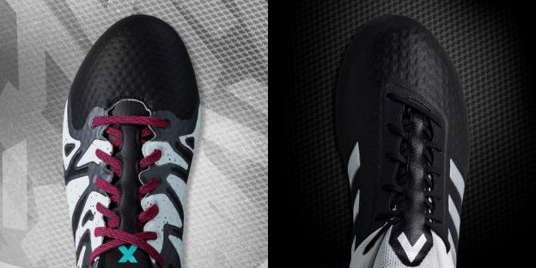

Τη φετινή χρονιά η adidas άλλαξε το ποδόσφαιρο και διαχώρισε τους παίχτες σε 2 κατηγορίες: σε αυτούς που προκαλούν χάος και σε αυτούς που ελέγχουν το παιχνίδι. Αυτοί οι δύο τύποι παικτών καθορίζουν το ποδόσφαιρο του 2015 και τώρα, τα απόλυτα όπλα τους, ACE 15+ και X 15+ είναι διαθέσιμα σε άσπρο και μαύρο χρώμα αντιπροσωπεύοντας τα δύο διαφορετικά στυλ παιχνιδιού του σύγχρονου ποδοσφαιριστή.

Το ACE 15+ Primeknit είναι ολόλευκο στο πίσω μέρος και έρχεται σε πλήρη αντίθεση με το επάνω μέρος του παπουτσιού στο οποίο το 3D υλικό είναι μαύρο ματ. Ο πρωτοποριακός σχεδιασμός του ACE 15+ υπόσχεται ασύγκριτη επαφή με τη μπάλα και ολοκληρώνεται με έντονες ροζ λεπτομέρειες στις μπροστινές τάπες.

Το X15+ Primeknit είναι επίσης μαύρο στο επάνω μέρος του, ενώ το καινοτόμο σώμα X-CAGE του παπουτσιού, εμφανίζεται σε λευκό και γκρι, camo χρώμα. Η μονοχρωμία του παπουτσιού «σπάει» με τα ροζ κορδόνια και το λογότυπο της adidas στο χρώμα της μέντας, που βρίσκεται στη γλώσσα του παπουτσιού.

Τα ACE 15+ Primeknit και X15+ Primeknit είναι διαθέσιμα στα καταστήματα της adidas στην Ερμού (Ερμού 50),στο Ψυχικό (Λ. Κηφισίας 280 & Λ. Δημοκρατίας 1), στην Καλλιθέα (Λ. Θησέως 139 & Καστελλόριζου 3), καθώς και στο ηλεκτρονικό κατάστημα www.adidas.gr

Σχετικά με την κατηγορία adidas Football
Η adidas είναι ο παγκόσμιος ηγέτης στο χώρο του ποδοσφαίρου. Αποτελεί επίσημο χορηγό και προμηθευτή των μεγαλύτερων ποδοσφαιρικών διοργανώσεων στον κόσμο, όπως το FIFA World Cup™, το FIFA Confederations Cup, το UEFA Champions League, το UEFA Europa League και το UEFA EURO. Η adidas επίσης χορηγεί μερικές από τις μεγαλύτερες ομάδες παγκοσμίως, όπως οι Manchester United, Real Madrid, FC Bayern Munich, Juventus, Chelsea και AC Milan. Επίσης, μερικοί από τους καλύτερους ποδοσφαιριστές του κόσμου ανήκουν στο δυναμικό της adidas, όπως οι Leo Messi, Gareth Bale, Thomas Müller, Luis Suarez, James Rodríguez, Diego Costa και Mesut Özil, αλλά και οι Έλληνες Σωκράτης Παπασταθόπουλος, Kώστας Μήτρογλου, Κώστας Φορτούνης, Γιάννης Μανιάτης και Νίκος Καρέλης.

Βρες τα ποδοσφαιρικά νέα της adidas στο:

adidasFootball @adidasgr @adidasgr

Περισσότερες πληροφορίες σχετικά με την adidas μπορείτε να βρείτε εδώ: http://news.adidas.com/GR

Για περισσότερες πληροφορίες μπορείτε να επικοινωνείτε:

adidas: Κωνσταντίνος Χριστοδουλάκης, Brand Communications Manager,
e-mail: Konstantinos.Christodoulakis@adidas.com

CIVITAS: Λίλιαν Δανού, Communications Manager,
T: 210 6852400, e-mail: l.danou@civitas.gr

